Smart manufacturing needs seamless networking
B&R at IEEE Industry Forum: Strategies for the implementation of smart factories
At the 2016 IEEE Industry Forum, representatives from industry, academia and politics met in Taiwan to discuss the topics of automation and smart manufacturing. B&R outlined ways that the requirements of tomorrow's intelligent production technology can be met with advanced automation solutions.
"To implement smart manufacturing, you need a seamless network throughout the entire factory. The tight integration between OPC UA, POWERLINK and openSAFETY makes it possible to provide full transparency all the way from the ERP system down to the sensor," says B&R's international sales manager Werner Paulin.
In presenting its intelligent automation solutions for machinery and equipment used in smart manufacturing, B&R stressed the importance of being able to simulate every aspect of the automation system. Not only does this make work easier for software developers, it also improves efficiency and shortens time to market.

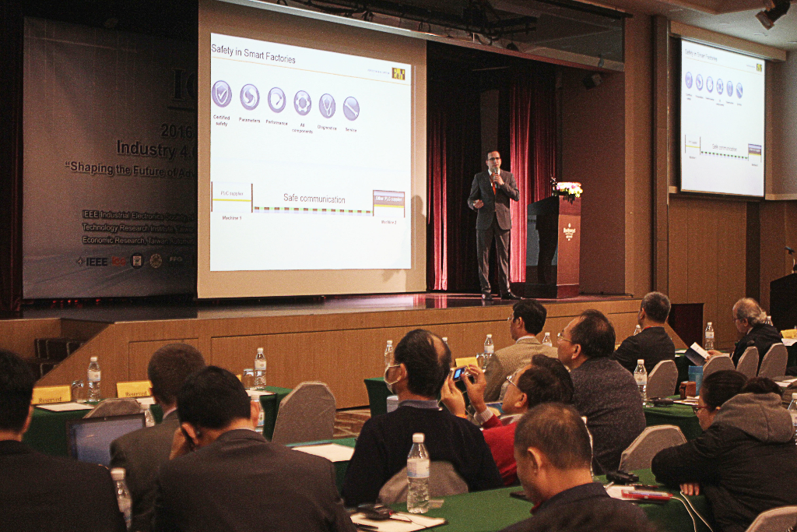
The IEEE Industry Forum is an informative platform for representatives from industry, academia and politics. (Source: B&R)

B&R Hakkında
B&R, Avusturya'da genel merkezi ve tüm dünyada ofisleri bulunan yenilikçi bir otomasyon şirketidir. 6 Temmuz 2017 tarihinden bu yana B&R, ABB Group bünyesinde bir iş birimi olarak faaliyet sürdürmektedir. Endüstriyel otomasyonda bir dünya lideri olan B&R, gelişmiş mühendislik bilgisini modern teknoloji ile harmanlıyor. B&R, makine ve fabrika otomasyonu, tahrik ve kontrol teknolojisi, görselleştirme ve entegre emniyet teknolojisinde çeşitli sektörlerden müşterilerine bütünsel çözümler sunmaktadır. Endüstriyel loT ile OPC UA, POWERLINK ve openSAFETY gibi iletişim standartlarının yanı sıra Automation Studio yazılım geliştirme ortamının da sayesinde B&R geleceğin otomasyon mühendisliğini yeniden tanımlıyor. B&R, yenilikçi çözümleri ile otomasyon dünyasında yeni standartlar belirledi, süreçleri basite indirgemeye ve müşterilerin beklentilerinin ötesine geçmeye yardımcı oldu.
Daha fazla bilgi için www.br-automation.com.tr adresini ziyaret edebilirsiniz.

